基本方針９ 地域の教育コミュニティづくりと家庭教育を支援します

【基本的方向】
- 学校の教育活動を支える取組みへの地域人材の参画を促すとともに、ネットワークづくりをすすめます。
- 多様な親学びの機会の提供を図るとともに、家庭教育に困難を抱え孤立しがちな保護者への支援を促進します。
- 家庭・地域における子育て・教育力の向上を図るとともに、小学校との連携をすすめるなど、幼児教育の充実を図ります。
- 共働き世帯の増加や地域のつながりの希薄化に対応し、幼稚園における保育サービスの拡大や、地域の子育て・家庭教育を支援する機能の強化を促進します。

【主な取組み】
基本的方向 | 具体的取組名（事業名） | 実施内容
① | 地域全体で学校を支援する体制づくりと活動の定着・充実  （教育コミュニティづくり推進事業（学校支援活動））  ＜参考資料 Ｐ245～Ｐ246＞ | 学校支援地域本部等を中心に、全中学校区で地域による学校教育を支援する活動を推進するとともに、研修会や交流会を実施し、地域での活動の核となるコーディネーターやボランティアの育成を図った。
① | 放課後等の子どもたちの体験活動や学習活動等の場づくり  （教育コミュニティづくり推進事業（おおさか元気広場））  ＜参考資料 Ｐ247＞ | 地域のボランティアの参画を得て、全小学校区と全府立支援学校で放課後や週末の子どもたちの体験活動や学習支援活動等を推進した。
② | すべての府民が親学習に参加できる場づくり  （教育コミュニティづくり推進事業（家庭教育支援））  ＜参考資料 Ｐ248＞ | 大人（保護者）に対する親学習を実施する市町村に補助するとともに、家庭教育支援に関わっている人や教職員を対象とする研修や交流会を実施した。
② | 家庭教育に困難を抱え孤立しがちな保護者への支援の促進  （教育コミュニティづくり推進事業（家庭教育支援））  ＜参考資料 Ｐ249＞ | 家庭教育支援チームによる訪問型家庭教育支援を実施する市町村に補助するとともに、府内全体に取組の成果や実践モデルの情報提供を行い、新たな実施を働きかけた。
③ | 幼稚園・保育所・認定こども園における教育機能の充実  （幼児教育推進指針の周知徹底） ＜参考資料 Ｐ250＞  （幼児教育推進体制構築事業） ＜参考資料 Ｐ250＞ | 公立・私立の幼稚園・保育所・認定こども園、及び小学校の教職員等を対象  とした「大阪府新幼稚園教育要領説明会」や園長等専門研修や保育技術専門研修等を通じて、幼稚園の教育課程や教育内容についての研究・協議等を実施した。  幼児教育センター設立準備室を設置し、設立に向けた調査・研究を行うとと  もに、幼児教育アドバイザー育成研修を実施し、133名の幼児教育アドバイザーを認定した。
③ | 幼保こ小連携の推進 ＜参考資料 Ｐ252＞ | 幼稚園新規採用教員研修、10年経験者研修及び保幼こ小合同研修会で、幼児教育推進指針を活用し、幼保こ小の連携を推進した。
④  【基本方針10基本的方向①の再掲】 | 私立幼稚園・認定こども園（以下「私立幼稚園等」という）による子育て支援事業の促進  （私立幼稚園経常費補助金） ＜参考資料 Ｐ253＞  教育長の事務 | 私立幼稚園経常費補助金を通じて、地域の子育て支援事業に取り組む私立幼稚園等を支援した。
④  【基本方針10基本的方向①の再掲】 | 私立幼稚園等における支援教育の充実に向けた取組みの支援  （私立幼稚園等教諭を対象とする研修機会の拡大）  ＜参考資料 Ｐ256＞  （私立幼稚園等の特別支援教育助成事業）  ＜参考資料 Ｐ256＞ | 私立幼稚園等教諭が受講できる研修機会の拡大とともに、府教育センターや支援学校主催の研修会に関する情報を私立幼稚園等に提供した。また、私立幼稚園等における特別支援教育の充実を図るため、障がいのある幼児を受け入れ、特別な配慮を行っている私立幼稚園等に助成を行った。


【指標の点検結果】※全国学力・学習状況調査に係る指標については、当該年度の状況が次年度の結果に反映されるため、「計画策定時の現状値」及び「実績値」には次年度の結果を記載
指標 | 目標値  （H29年度） | H24年度実績値  （計画策定時） | H29年度実績値 | 点検結果
○指標55  学校支援地域本部などの学校支援ボランティアの仕組みにより、保護者や地域の人が学校における教育活動や様々な活動によく参加してくれると回答している学校の割合 | 倍増をめざす  ※小学校：75.0%  中学校：69.0% | 小学校：32.5%  中学校：32.3% | ―  ※平成30年度全国学力・学習状況調査学校質問紙から当該質問事項が削除 | － | －
○指標56  大人（保護者）に対する親学習の実施状況 | 全市町村（政令市を除く）での実施をめざす | 22市町村で実施 | 市町村（政令市を除く）  41／41市町村（100%）  （参考）509回  H28年度実績41/41市町村  （参考）455回 | ◎ | 目標に達した。
○指標57  授業で生徒に対する親学習を実施した学校数 | 全ての中学校（政令市を除く）・府立高校での実施をめざす | 中学校（政令市を除く）：  197／290校（67.9%）  府立高校：  135／155校（87.1%） | 中学校（政令市を除く）：  287／287校（100%）  府立高校：  154／154校（100%）  H28年度実績  中学校（政令市を除く）：  288／288校（100%）  府立高校：  154／154校（100%） | ◎ | 目標に達した。
○指標58  幼保こ小合同研修を実施している市町村の割合 | 100%をめざす  （注） | 32.6%（H23年度）  [H25年度実績51.2%] | H28年度実績  85%  ※H29年度実績はH30年11月頃に公表予定 | △ | 平成28年度実績は、平成25年度実績より約34ポイント増加した。  ※目標達成状況については、平成29年度実績公表時に判明。
○指標59  教育課程の編成に関し、公私立幼稚園と連携している小学校の割合  （注）平成25年度実績において目標（50%）を達成したため、平成27年度から新たな目標（100%）を設定。 | 100%をめざす | 93.2% | 平成25年度に目標達成  100%  [H29年度実績100%] | ◎ | 引き続き、平成29年度実績も目標に達した。
○指標60  子育て相談等、子育て支援事業に取組む私立幼稚園数 | 府内の全私立幼稚園での実施をめざす | 322／427園（75.4％）  教育長の事務 | 281／326園（86.2%）  [H28年度実績306／349園] | △ | 平成29年度実績は、計画策定時の実績を上回った（10.8ポイント増加）が、目標には達しなかった。

【自己評価】
【基本的方向①】学校の教育活動を支える取組みへの地域人材の参画を促すとともに、ネットワークづくりをすすめます。
・学校支援地域本部等を中心とした学校支援活動の全中学校区での実施や、コーディネーター等の育成、学校支援活動に対する学校の理解促進の活動等を実施することにより、平成29年度全国学力・学習状況調査においては、保護者や地域の人が学校における教育活動や様々な活動に「よく参加」してくれると回答している学校の割合が中学校において全国平均を上回ったものの、目標値には小学校・中学校ともに達しなかった。なお、「よく参加」及び「参加」してくれると肯定的に回答する学校の割合は、小・中学校ともに9割を超え、全国平均を上回っている状況であった。
（参考：小学校 府90.8％ 全国88.7％、中学校 府92.5％ 全国77.4％）
・後期事業計画期間においても、地域学校協働活動の核となる人材等の育成・定着を図るとともに、持続的かつ多様な活動を支えるネットワークづくりに向けた啓発活動を促進していく。

【基本的方向②】多様な親学びの機会の提供を図るとともに、家庭教育に困難を抱え孤立しがちな保護者への支援を促進します。
・市町村に対し、親学習の意義・効果を周知徹底し、個別に実施に向けた働きかけを行うとともに、親学習の指導普及役となる家庭教育支援ＳＶ（スーパーバイザー）を市町村に派遣したことにより、政令市を除く全41市町村において、大人（保護者）に対する親学習が実施され、また、実施回数も増加した。今後も更に多くの保護者が参加できるよう、親学習の更なる実施拡大と内容充実に努める。
・市町村教育委員会、校長会、教員研修等において、親学習の意義・効果の周知及び実施に向けた働きかけを行うことにより、政令市を除く全公立中学校、全府立高校において、継続的に授業で生徒に対する親学習が実施された。
・家庭教育に困難を抱えた保護者への支援として、「アウトリーチ型家庭教育支援モデル事業」を実施し、訪問型家庭教育支援実施市町村数が平成28年度の15から平成29年度は16に増加した。更なる実施拡大に向け、訪問型家庭教育支援に携わる人材を養成するとともに、府内全体に、取組みの成果や実践モデルを提示していく。

【基本的方向③】家庭・地域における子育て・教育力の向上を図るとともに、小学校との連携をすすめるなど、幼児教育の充実を図ります。
・幼児教育の充実については、公立・私立の幼稚園、保育所、認定こども園における教育・保育の質の向上に向けた研修を総合的に行う幼児教育センターを平成30年度に設立する。平成29年度は設立に向けた調査・研究を行い、大阪府が実施する研修の見直しや、幼児教育から小学校教育への円滑な接続に向けた「スタートカリキュラムモデルリーフレット」や園内の研修を充実させるための「園内研修のすすめ方」の作成等を行った。また、各市町村・園所において研修を担う「幼児教育アドバイザー」の育成研修を実施し、１３３名を認定した。こうした調査・研究の成果について、幼児教育推進フォーラムを開催し広く普及した。また、法定研修をはじめ、園長等専門研修や保育技術専門研修等を実施するとともに、平成29年度は新幼稚園教育要領説明会を開催し、平成30年度からの全面実施に向けた支援を行った。平成30年度からは、大阪府幼児教育センターにおいて、「研修」「調査・研究」「情報提供」の３つの機能により、幼児教育の更なる充実に努めていく。

【基本的方向④】共働き世帯の増加や地域のつながりの希薄化に対応し、保育サービスの拡大や、地域の子育て・家庭教育を支援する機能の強化を促進します。（基本方針10 基本的方向①の再掲）
・私立幼稚園経常費補助金等を通じて、地域の子育て支援事業に取り組む私立幼稚園等を支援した。実施割合は計画策定時より増加しており、基本的方向に沿って取組みを着実に進めている。
・子ども・子育て支援新制度については、移行に伴う事務負担増、市町村との関係構築に対する不安などから、平成30年４月までに私立幼稚園から新制度に移行した園は全体の41％程度となった。平成30年度は、引き続き、各私立幼稚園の事情に応じた個別相談などを通じて、新制度への移行を支援する。
・私立幼稚園等における特別支援教育の充実を図るため、私立幼稚園等教諭が受講できる研修機会の拡大や、障がいのある幼児を受け入れ、特別な配慮を行っている私立幼稚園等に対する助成を行った。【基本方針３ 基本的方向⑤の一部再掲】

教育長の事務

【評価審議会における審議結果】
【基本的方向①について】
・地域や家庭がより積極的に学校にかかわるといった雰囲気が、子どもの生きる力や学力を向上させるという調査結果もあるので、大阪が得意としてきた教育コミュニティづくりを今後も進めてもらいたい。
・地域学校支援本部の地域での活動の核となるコーディネーターやボランティアの育成を図っていることは、学校としても非常に心強いが、学校によって、地域コーディネーターがうまく機能しているところと、そうでない学校がある。学校側から垣根を低くし、どのように地域人材を活かしていくのかという視点を持つことが必要ではないか。

【基本的方向②について】
・親学習について、実施の拡大・内容の充実、とりわけ参観に組み込むなど、多くの保護者が参加できる体制づくりは評価できる。

【基本的方向③について】
・幼児教育センターが今年度からスタートしたが、就学前の幼児教育の環境が激動している中、若い教員や保育士の採用も増えており、保育や教育の質を担保する意味でも、幼児教育センターの働きは非常に重要である。

（参考）
◆指標55 学校支援地域本部などの学校支援ボランティア
の仕組みにより、保護者や地域の人が学校にお
ける教育活動や様々な活動によく参加してくれ
ると回答している学校の割合
◆指標57 授業で生徒に対する親学習を実施した学校の割合

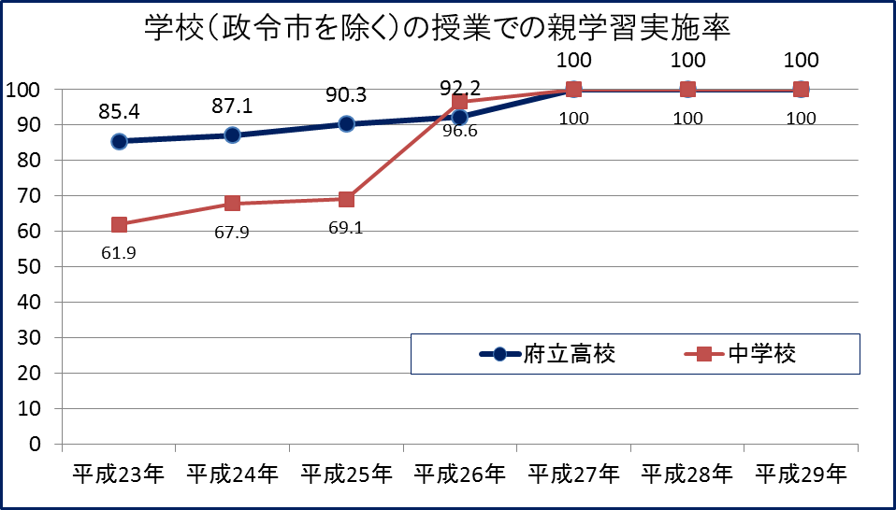
（％）
（％）

（年.月）
※府教育庁調べ
※調査はH23年度から実施
※文部科学省「全国学力・学習状況調査」調査（政令市を含む悉皆調査）
※平成30年度調査は、項目なし

（年度）

